**내용증명 #2**

발신인 : 이일우

주소 : 경기도 수원시 장안구 연무동 73-2번지 (창훈로46번길 3)

전화번호 : 010-3359-8310

수신인 : 김현경 (더플러스디자인)

주소 : 서울 영등포구 영중로 58 (영등포동5가, 영성빌딩4층 F12호)  
 서울 강남구 개포동 1241 목원빌딩 101

전화번호 : 02-2242-9185, 010-3086-7788

(편의상 발신인/의뢰자를 ‘갑’으로 하고, 수신인/리모델링업체를 ‘을’이라고 하겠습니다.)

1. 2014년 7월 15일 견적을 받고 7월 22일 첫 계약서 작성과 함께 계약금 10%를 입금하며 계약을 체결했습니다.
2. 공사는 약 2주의 소요시간으로 이야기 되어있었고, 진행상황에 맞추어 중간중간 중도금을 입금해주었습니다. (7월 22일, 26일, 31일, 8월 7일, 8일)
3. 공사 도중 건조, 재료 조달 등의 문제로 몇 번의 딜레이가 반복되었으나, 2014년 8월 13일까지 나머지 사항들을 완료하기로 확정되어 있었습니다.(원래 완료 예정일 : 8월 8일)
4. 하지만 12일을 마지막으로 저녁부터 연락이 두절되었고, 몇 번의 문자를 주고 받았지만 계속 연락이 약속시간에도 약속 장소에도 나타나지 않으셨고 연락은 계속 되지 않았습니다. (안받거나 통화중이거나 꺼져있거나)
5. 무슨 사정이 생기셨을 것이라 생각했었지만 인터넷으로는 계속 활동 하고 계신 것으로 보아 저의 연락만 피하고 안받고 계시는 것이라고 생각할 수 있었습니다.
6. 피해 다니는 ‘을’을 언제까지나 계속 기다릴 수도 없고, 더 이상 집의 공사를 미루며 방치 할 수도 없기에, 이 증명서를 받고도 바로 회신이 없으시면 다른 업체를 통하여 나머지 공사를 진행할 것이며, 지체보상금 및 다른 업체에서 진행한 공사 비용에 대한 차액을 지불해 주실 것을 촉구합니다. (나머지 공사를 다른 업체에 진행하더라도 기존 사항에 대한 1년 하자보수는 해주셔야 합니다.)  
   계약서상의 지체보상금 : 지체일 * 2/1000
7. 계속해서 원만한 의사소통과 계약 이행이 이루어지지 않는다면, 계약위반에 대한 민사조정신청을 법원에 청구 할 것은 물론, 이에 따른 제반 비용 또한 청구 할 것이오니 부디 협조 부탁 드립니다.

이하 참고 자료를 첨부합니다.

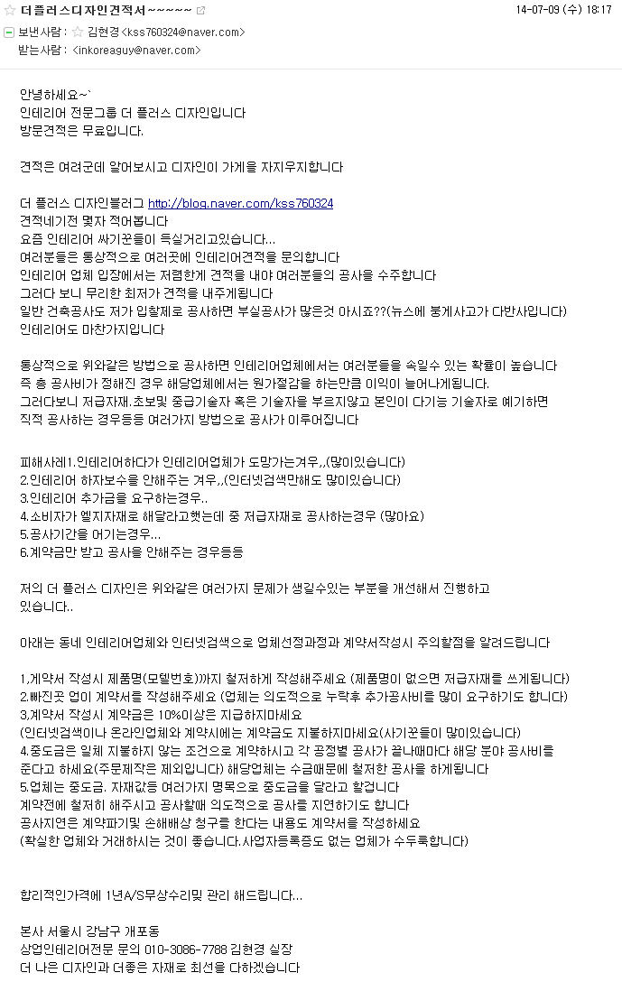

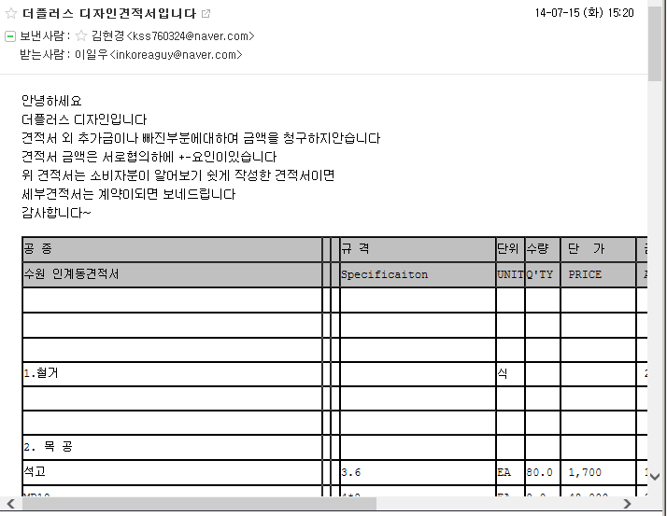

|  |  |  |  |  |  |  |
| --- | --- | --- | --- | --- | --- | --- |
|  |  |  |  |  |  |  |
| 공 종 | 규 격 | 단위 | 수량 | 단 가 | 금 액 | 비 고 |
| 수원 연무동 견적서 | Specificaiton | UNIT | Q'TY | PRICE | AMOUNT |  |
|  |  |  |  |  |  |  |
|  |  |  |  |  |  |  |
|  |  |  |  |  |  |  |
| 1.철거 |  | 식 |  |  | #### | 기존집뼈대만남기고전부철거및 담벼락.옥상담벼락철거.(2층바닥재외) |
|  |  |  |  |  |  |  |
|  |  |  |  |  |  |  |
| 2. 목 공 |  |  |  |  |  |  |
| 석고 | 3.6 | EA | 80 | 1,700 | #### | 2층벽면작업(빈티지느낌작업시필요) |
| MD18 | 4*8 | EA | 8 | 48,000 | #### | 2층카운터.선판 |
| 목문 | 900*2100 | EA | 6 | 96,000 | #### | 1층 전부 문.문틀교체.2층 1개 |
| 낙엽송 | 15mm 4*8 | EA | 2 | 23,000 | 46,000 | 카운터마감재 |
| 기타자재 | 타카알,목공본드,실리콘,철물 | EA | 6 | 50,000 | #### | 석고작업.문교체작업.카운터등등 |
| 장비대 |  | 대 | 2 | 80,000 | #### |  |
| 인건비 |  | M/D | 4 | #### | #### |  |
| 운송료 |  | EA |  | 60,000 | 60,000 |  |
|  |  |  |  |  |  |  |
|  |  |  |  |  |  |  |
| 소 계 |  |  |  |  | #### |  |
|  |  |  |  |  |  |  |
| 3. 바닥공사 |  |  |  |  |  |  |
| 2층수평몰탈작업 |  | EA | 14평 | #### | #### |  |
| 2층에폭시작업 |  | EA | 14평 | #### | #### | 하도.중도.상도작업.하부코팅작업 |
| 1층강화마루 | 동화 | EA | 14평 | #### | #### | 장판으로할경우 3.2t lg 평당4만원 |
| 소 계 |  |  |  |  | #### |  |
|  |  |  |  |  |  |  |
| 4. 전기공사 |  |  |  |  |  |  |
| 전기안전점검 |  | EA | 1 | 50,000 | 50,000 | 전기안전필수 |
| 콘센트,스위치등 |  | 식 | 22 | 10,000 | #### | 전체교체 |
| 부자재 |  | EA | 1 | #### | #### | 전기선.시디선.쇠들. |
| 인건비 |  | M/D | 2 | #### | #### |  |
| 식대 |  | EA | 2 | 10,000 | 20,000 |  |
| 운송료 |  | EA | 1 | 30,000 | 30,000 |  |
| 소 계 |  |  |  |  | #### |  |
|  |  |  |  |  |  |  |
| 5. 조명공사 |  |  |  |  |  |  |
| 레일및부자재 |  | 개 | 8 | 15,000 | #### | 2층청정레일 |
| 깡통등 |  | 개 | 10 | 38,000 | #### | 뽈등.전기조명기구 |
| 갓등(빈티지 일자등) |  | 개 | 3 | 55,000 | #### | 삿갓모양전기기구.뽈등 |
| 할로켄 |  | 개 | 8 | 36,000 | #### | 천정조명 |
| hqi |  | 개 | 5 | 92,000 | #### | 간판조명(협의) |
| 인건비 |  | M/D | 3 | #### | #### |  |
| 식대 |  | EA | 3 | 10,000 | 30,000 |  |
| 소 계 |  |  |  |  | #### |  |
|  |  |  |  |  |  |  |
| 6. 도장공사 |  |  |  |  |  |  |
| 콘플로아 |  | 식 | 4 | #### | #### | 2층내부벽면. 카페같은 빈티지느낌 |
| 내부 페인트 | 수성.라카페인트 | EA | 1 | #### | #### | 천정.카운터등등 |
| 외부페인트 | 유성.에나멜페인트 | EA | 1 | #### | #### | 외부 전체도장공사 |
| 인건비 |  | 식 | 6 | #### | #### |  |
| 식대 |  | 식 | 8 | 10,000 | 80,000 |  |
| 소 계 |  |  |  |  | #### |  |
|  |  |  |  |  |  |  |
| 7. 잡철공사 |  |  |  |  |  |  |
| 접이문 |  | 식 | 1 | #### | #### | 2층거실큰창.안방큰창접이문 |
| 하이샷시 | LG베스트22MM | 식 | 1 | #### | #### | 1층2층 창문전체교체 |
| 난간대 |  | 식 | 1 | #### | #### | 옥상난간대작업 |
| 계단작업 |  | 식 | 1 | #### | #### | 1.2층 연결계단 |
| 대문 |  | 식 | 1 | #### | #### | 기둥정면갈바작업포함 |
| 판넬 | 50MM | 식 | 1 | #### | #### | 보일러실재작 |
| 현관중문 |  | 식 | 1 | #### | #### | 철대문으로교체 |
| 방화문 |  | EA | 3 | #### | #### | 현관문 |
| 기타부속 |  | 식 | 1 | #### | #### | 가네모도어작업시 |
|  |  |  |  |  |  |  |
| 소 계 |  |  |  |  | #### |  |
|  |  |  |  |  |  |  |
| 8.설비공사 |  |  |  |  |  |  |
| 1층바닥보일러공사 |  | 식 | 1 | #### | #### | 메시.보온지.엑셀 |
| 1층온냉수작업 |  | EA | 1 | #### | #### | 보일러이동.온냉수 파이프 전체교체 |
| 2층온냉수 |  | EA | 1 | #### | #### | 주방이동 |
| 화장실방수공사 |  | EA | 2 | #### | #### | 화장실바닥 방수공사 |
| 1층2층.하수구공사 |  | EA | 1 | #### | #### | 화장실.주방 |
| 화장실도기 | 대림바스재품 | EA | 2 | #### | #### | 변기2개.세면기2개.샤워기1개.파티션1개.거울2개.악세사리2개 |
|  |  |  |  |  |  |  |
| 소 계 |  |  |  |  | #### |  |
| 9.기타공사 |  |  |  |  |  |  |
| 미장공사 |  | 개 | 1 | #### | #### | 1층바닥미장.1.2층화장실.외부담벼락.외내부 클릭보수 |
| 도배공사 |  | 개 | 1 | #### | #### | 1층거실 실크벽자,방 광복합지 |
| 닥트공사 |  | 개 | 1 | #### | #### | 화장시.주방 |
| 조적공사 |  | 개 | 1 | #### | #### | 담벼락.2층다락방 |
| 타일공사 |  | 개 | 1 | #### | #### | 주방.화장실.현관입구.다용도실 |
| 천장돔 |  | 개 | 1 | #### | #### | 화장실청장 |
| 페기물처리 |  | 개 | 1 | #### | #### |  |
| 일반관리및 공과잡비 |  | 개 | 1 | #### | #### | 현장과리및잡부.상해보험.기타비용 |
| 합 계 |  |  |  |  | #### |  |
|  |  |  |  |  |  |  |
| 별도공사 |  |  |  |  |  |  |
| 전기증설 |  |  |  |  |  |  |
| 가스공사 |  |  |  |  |  |  |
| 에어콘설치 |  |  |  |  |  |  |
| 간판 | 서비스로해줄수있음 |  |  |  |  |  |
|  |  |  |  |  |  |  |
|  |  |  |  |  |  |  |
| 업체이윤및 디자인피 |  | % | 10% |  | #### |  |
| 합 계 |  |  |  |  | #### |  |
|  |  |  |  |  |  |  |
| 절사 금액 |  | _ |  |  | 79,000 |  |
| 총 액 |  |  |  |  | #### |  |
|  |  |  |  |  |  |  |
|  |  |  |  |  |  |  |





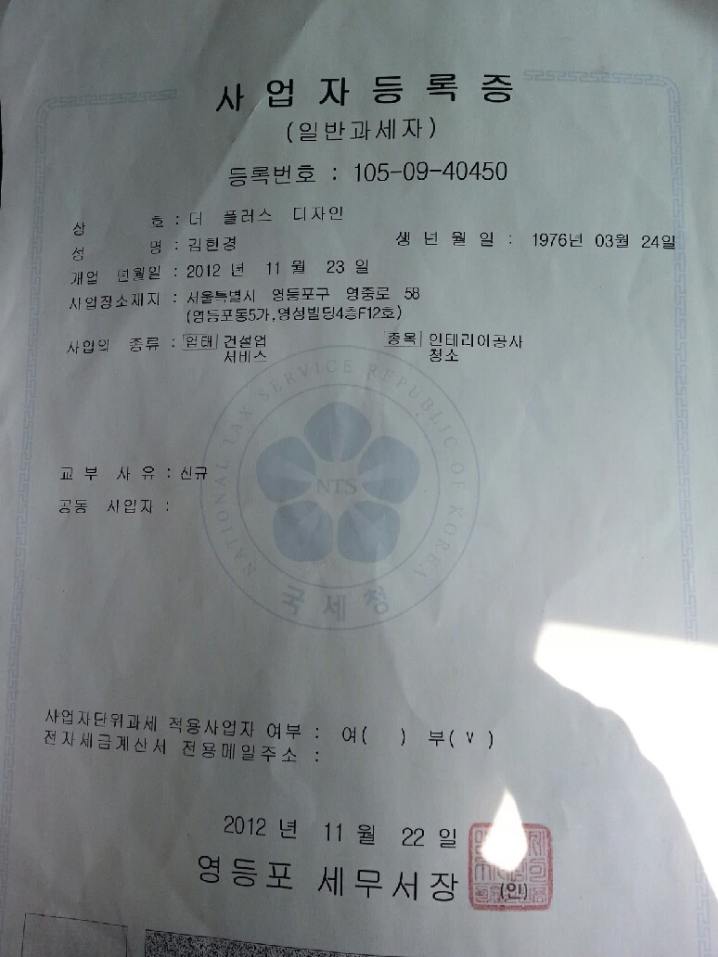

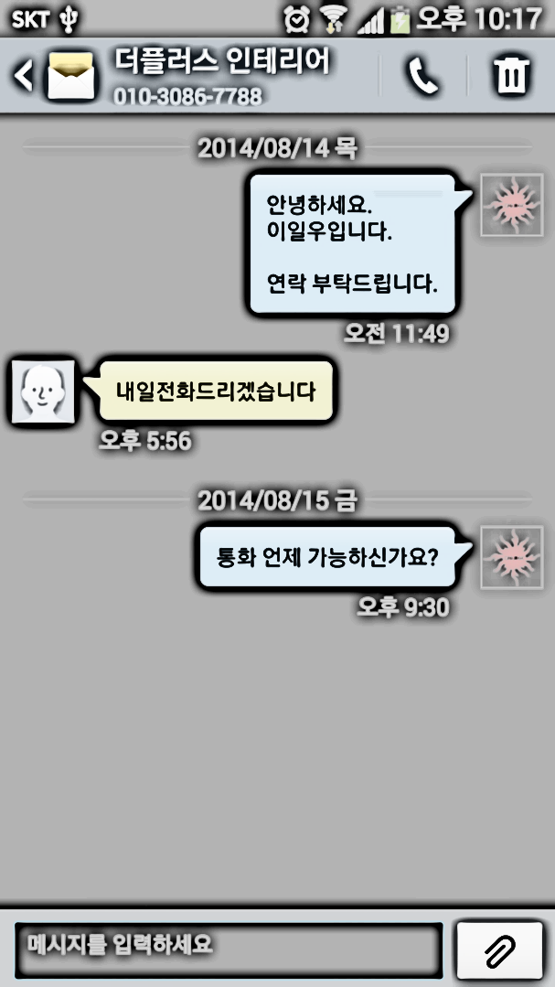  
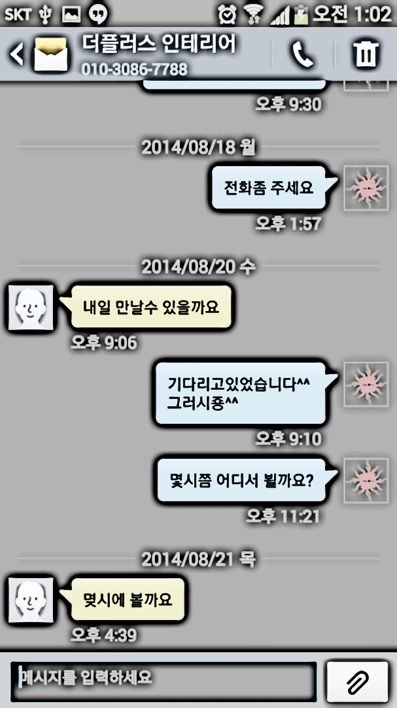

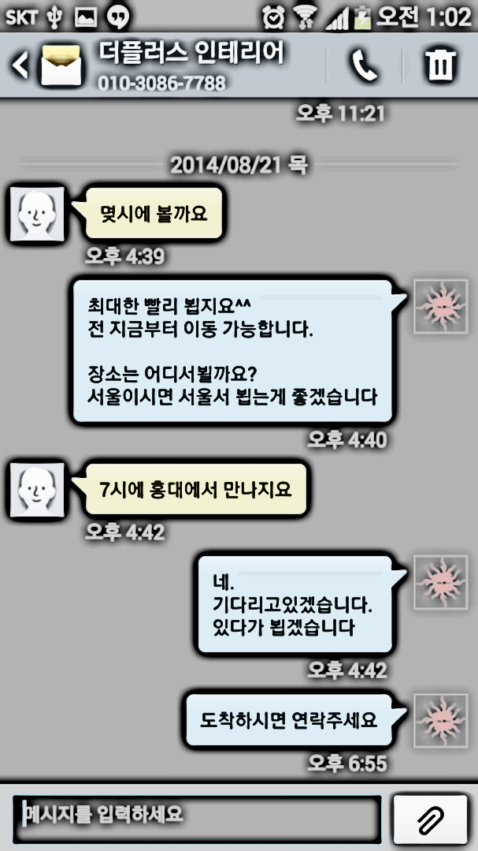

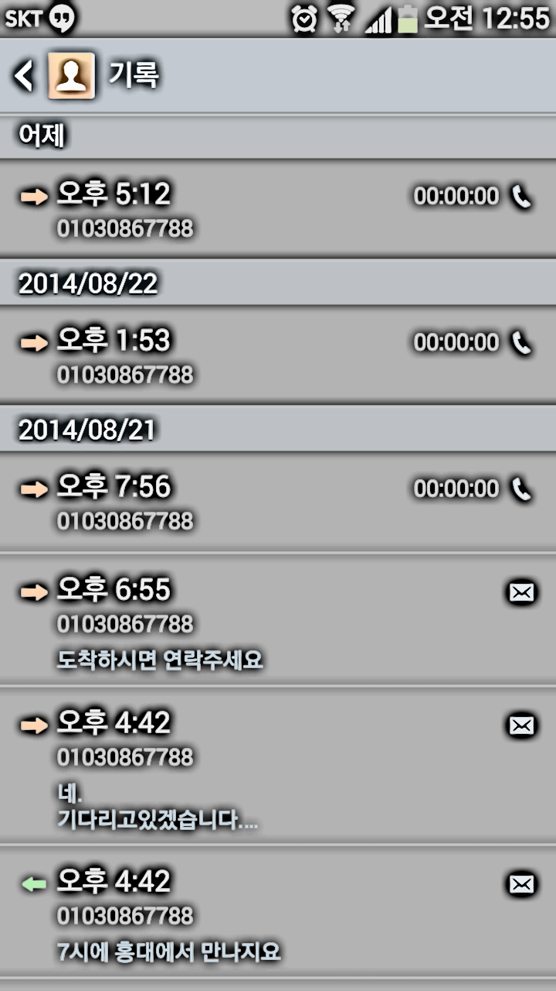

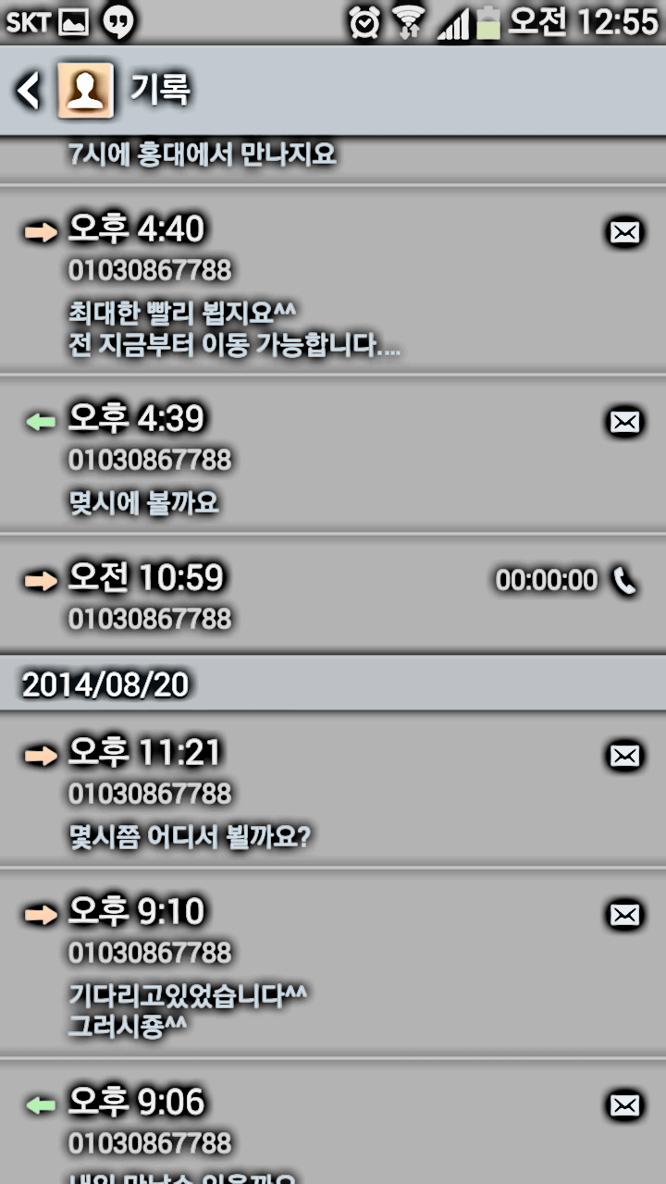  
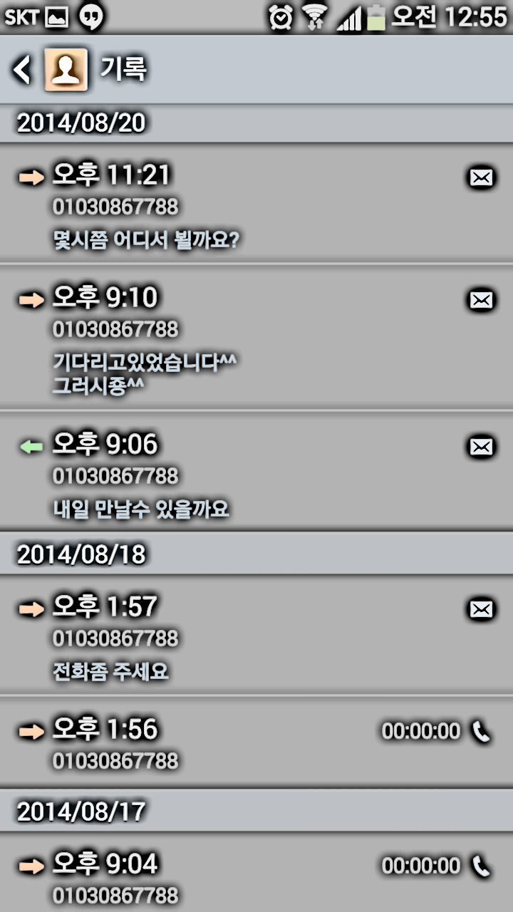

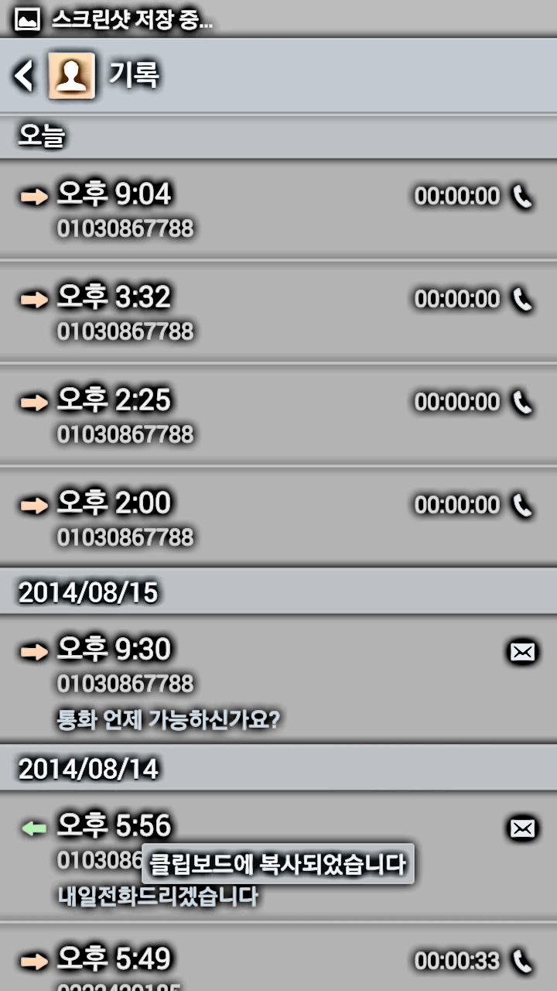  
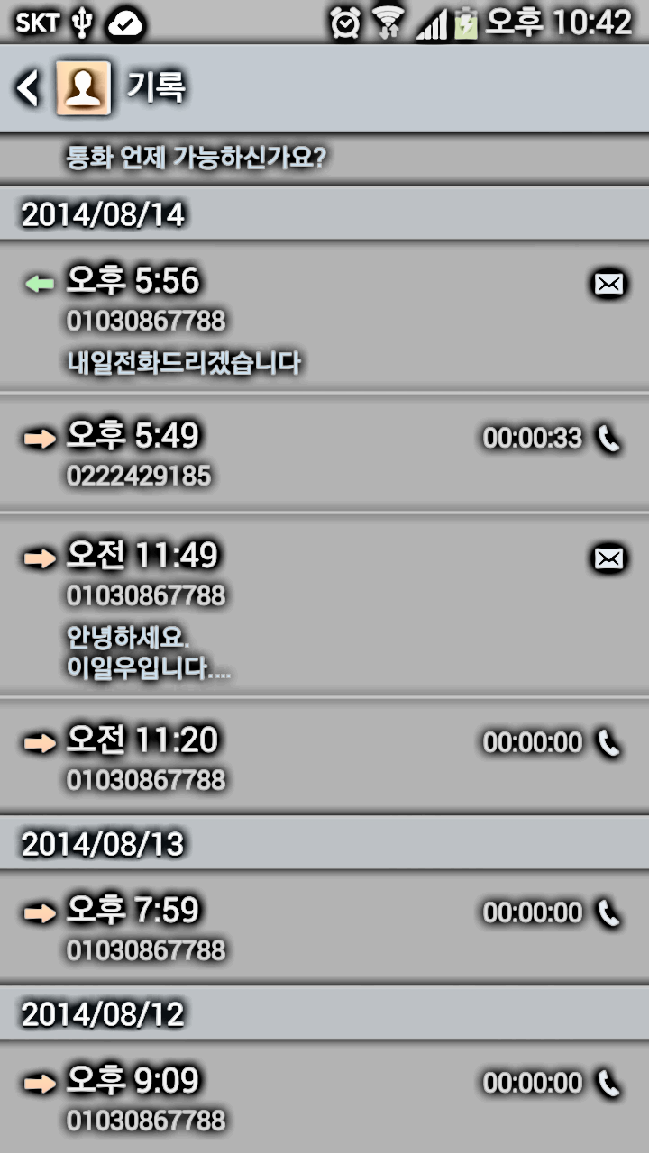

더 플러스 디자인 (네이버 아이디 : kss760324, kss591111)

다음 카페 : <http://cafe.daum.net/fhgjr1123>

네이버 블로그 : <http://blog.naver.com/kss760324>

다음 블로그 : <http://blog.daum.net/fdhgrf>

꾸준한 인터넷 활동들 : <http://kin.naver.com/profile/kss591111>

예전 클레임 기록 : <http://blog.naver.com/bbossasyman/90184543514>